De la Terre à la Lune : Programme Apollo, 15 ans d'aventure spatiale
Ce problème aborde quelques aspects du Programme Apollo, qui permit à l'Homme de faire son premier pas sur la Lune le 21 juillet 1969. La première partie étudie le départ de la Terre, la seconde l'arrivée sur la Lune. La troisième étudie l'écoulement des gaz dans la tuyère d'un des cinq moteurs-fusées du premier étage de la fusée.
I De la Terre ...
La fusée lancée de Cap Canaveral en Floride, se met tout d'abord en orbite circulaire basse autour de la Terre. Elle est ensuite placée sur une orbite elliptique de transfert pour rejoindre finalement une orbite circulaire autour de la Lune. La durée d'une mission est typiquement d'une semaine.
I.A - Décollage
I.A.1) Choix du référentiel
a) Définir les référentiels terrestre et géocentrique, notés respectivement $R_{T}$ et $R_{G}$.
b) Définir un référentiel galiléen.
Dans toute la suite, $R_{G}$ sera le référentiel d'étude, considéré comme galiléen.
c) Justifier ce choix.
I.A.2) Influence de la base de lancement
La Terre, associée à une sphère de rayon $R_{T}=6,38×{10}^{3} km$, est animée d'un mouvement de rotation uniforme (figure 1) autour de l'axe Sud-Nord $Tz$, à la vitesse angulaire $Ω=7,29×{10}^{−5}rad⋅s^{−1}$.
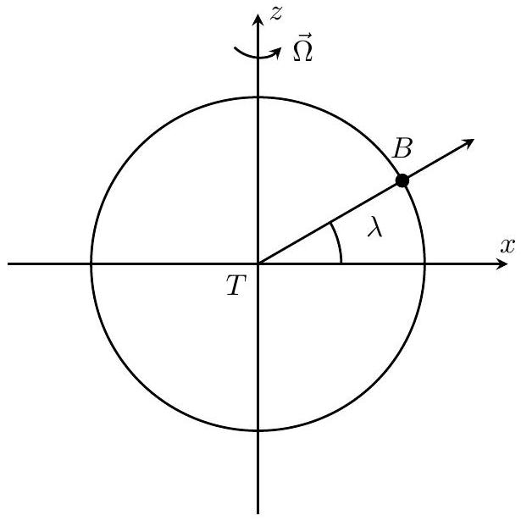
Figure 1 Latitude
a) Donner la nature de la trajectoire d'un point $B$ à la surface de la Terre, situé à la latitude $λ$.
b) Établir l'expression du module $v_{B}$ de sa vitesse.
c) Application numérique : Calculer $v_{B1}$ pour la base de lancement de Cap Canaveral aux États-unis ( $λ_{1}=28,5^{∘}$ ) et $v_{B2}$ pour la base de Kourou en Guyane ( $λ_{2}=5,2^{∘}$ ).
Une fusée de masse $m_{F}$ décolle du point $B$, sans vitesse initiale par rapport à la Terre, pour atteindre une orbite circulaire autour de la Terre avec la vitesse finale $v_{0}$ par rapport à $R_{G}$.
d) Déterminer l'expression de la variation d'énergie cinétique $ΔE_{c}$ de la fusée, en fonction de $v_{B},v_{0}$ et $m_{F}$.
e) Calculer numériquement l'économie relative réalisée, définie par $\frac{ΔE_{c1}−ΔE_{c2}}{ΔE_{c1}}$, en choisissant la base de Kourou plutôt que celle de Cap Canaveral, avec $v_{0}=8 km⋅{ s}^{−1}$. Commenter.
f) Quel(s) autre(s) avantage(s) présente la base de Kourou?
I.B - Orbite circulaire
I.B.1) Généralités
a) Rappeler l'expression de la force gravitationnelle ${\vec{F}}_{G}$ exercée par une masse ponctuelle $m_{1}$ située en $O$ sur une masse ponctuelle $m_{2}$ située en $M$ en fonction de $m_{1},m_{2},\vec{r}=\vec{OM},r=‖\vec{r}‖$ et la constante de gravitation $G$.
b) Rappeler de même l'expression de la force électrique ${\vec{F}}_{E}$ exercée par une charge $q_{1}$ située en $O$ sur une charge $q_{2}$ située en $M$.
c) Rappeler le théorème de Gauss de l'électrostatique.
d) Par analogie, donner le théorème de Gauss gravitationnel, donnant l'expression du champ gravitationnel $\vec{G}(M)$ créé par une distribution de masse $μ(M)$.
I.B.2) Champ gravitationnel terrestre
La Terre est approximativement une boule à symétrie sphérique de centre $T$, de masse totale $m_{T}$.
a) Quelle est la direction de $\vec{G}(M)$ ?
b) De quelle(s) variable(s) dépend-t-il ?
c) Déterminer $\vec{G}(M)$ en tout point $M$ à l'extérieur de la Terre.
d) Calculer son module $g_{T}$ à la surface de la Terre, avec $G×m_{T}=4,0×{10}^{14}{ m}^{3}⋅{ s}^{−2}$.
e) Justifier enfin que la force exercée par la Terre sur un satellite de masse $m_{F}$ situé au point $M$ soit donnée par
$$\vec{F}=−G\frac{m_{F}m_{T}}{r^{3}}\vec{TM}$$
où $r$ est la distance $TM$.
I.B.3) Mouvement d'un satellite
Un satellite de masse $m_{F}$ est en orbite autour de la Terre à la distance $r$ de son centre.
a) Donner l'expression de l'énergie potentielle $E_{p0}$ associée, en la choisissant nulle pour $r→∞$.
b) Montrer que la trajectoire est plane. Quelle est sa nature ?
La trajectoire est maintenant considérée circulaire.
c) Exprimer la vitesse $v_{0}$ de la fusée, ainsi que son énergie cinétique $E_{c0}$, en fonction de $G,m_{F},m_{T}$ et $r$.
d) Exprimer le rapport $\frac{T_{0}^{2}}{r^{3}}$, où $T$ représente la période de révolution du satellite, en fonction de $G$ et $m_{T}$.
Quel est le nom de cette loi? Dans la suite, on admettra que ce résultat se généralise aux orbites elliptiques en remplaçant $r$ par $a$, demi-grand axe de l'ellipse.
e) Application numérique : calculer $v_{0}$ et $T_{0}$ pour une orbite circulaire basse ( $r≃R_{T}$ ).
f) Donner enfin l'expression de l'énergie mécanique de la fusée sous la forme $E_{m0}=−\frac{K}{2r}$, en précisant la valeur de $K$. Dans la suite, on admettra que ce résultat se généralise aux orbites elliptiques en remplaçant $r$ par $a$, demi-grand axe de l'ellipse.
II ... à la Lune.
II.A - Objectif Lune
II.A.1) Orbite de transfert
La fusée Saturn V est d'abord placée en orbite circulaire autour de la Terre, dans un plan contenant l'axe Terre-Lune. Les moteurs du troisième étage sont alors allumés pendant une durée très courte : la vitesse de la fusée passe quasi instantanément de la vitesse $v_{0}$ à la vitesse $v_{1}$, de telle sorte que la nouvelle trajectoire soit elliptique de grand axe $2a≃d_{TL}$, où $d_{TL}$ représente la distance Terre-Lune (Figure 2).
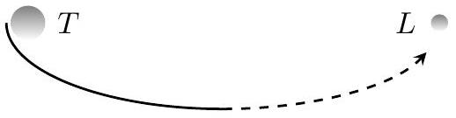
Figure 2 Orbite de transfert
a) Exprimer l'énergie mécanique $E_{m1}$ de la fusée lorsqu'elle suit cette nouvelle trajectoire.
b) En déduire l'expression de la vitesse $v_{1}$. Application numérique.
c) Où est placée la Terre par rapport à cette ellipse? À quel instant doit-on allumer les moteurs?
d) Évaluer numériquement la durée $t_{1}$ du transfert Terre-Lune (parcours de la moitié de l'ellipse). On donne $d_{TL}=3,8×{10}^{8} m$.
II.A.2) Orbite lunaire
Au voisinage de la Lune, de rayon $R_{L}$ et de masse $m_{L}$, l'attraction de la Lune devient prépondérante et l'attraction de la Terre devient négligeable .
L'étude se fait désormais dans le référentiel lunocentrique, supposé galiléen.
Les paramètres du vol sont calculés pour qu'en cas de panne des moteurs, la fusée contourne la Lune pour revenir sur la Terre. (Ce fut le cas lors de la mission Apollo XIII). À l'approche de la Lune, les moteurs de la fusée sont rallumés, de façon à placer la fusée sur une orbite circulaire basse ( $r≃R_{L}$ ) autour de la Lune.
a) Faut-il freiner ou accélérer? Justifier qualitativement.
b) Déterminer numériquement $v_{2}$, vitesse associée à une orbite circulaire basse autour de la Lune, avec $G×m_{L}=4,9×{10}^{12}{ m}^{3}⋅{ s}^{−2}$ et $R_{L}=1,74×{10}^{3} km$.
II.B - Déplacements sur la Lune
II.B.1) Caractéristiques du sol lunaire
a) Exprimer le module du champ gravitationnel lunaire $g_{L}$ à la surface de la Lune, en fonction de $g_{T},m_{T},R_{T}$, $m_{L}$ et $R_{L}$.
b) Un bon athlète possède sur Terre une détente verticale de 1 m . Quelle serait cette détente sur la Lune?
Le sol lunaire est accidenté et modélisé par une surface ondulée de période spatiale $λ$, d'équation $z(x)=Acos⁡(2πx/λ)$.
Un véhicule assimilé à un point matériel $M$ se déplace sur cette surface suivant la loi $x_{M}(t)=v×t$, où $v$ est une constante.
c) Montrer que $z_{M}(t)$ est une fonction sinusoïdale du temps de pulsation $ω$. Relier $ω,λ$ et $v$.
d) Déterminer la valeur maximale de $A$ qui assure le maintien du véhicule au sol.
e) Application numérique : Calculer $A_{max}$ pour $v=14 km⋅{ h}^{−1}$ et $λ=1 m$. Conclure.
II.B.2) Rover lunaire
Les astronautes des missions Apollo XV et suivantes ont utilisé pour leurs déplacements un véhicule spécialement adapté : le rover lunaire. Ce véhicule est sommairement modélisé par un parallélépipède de masse $m_{R}$, de centre de gravité $G$, reposant sur une roue de centre $O$ de masse négligeable. Le vecteur $\vec{OG}$ reste toujours vertical (figure 3).
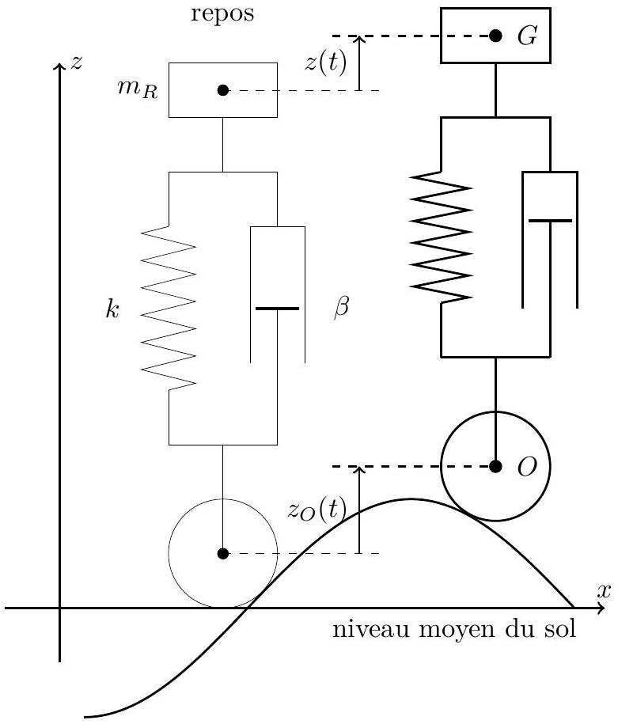
Figure 3 Rover lunaire.
Les positions du centre de gravité et du centre de la roue par rapport à la position de repos sont notées respectivement $z(t)=z_{G}(t)$ et $z_{O}(t)$. Le véhicule est relié à la roue par une suspension modélisée par un ressort de raideur $k$ et de longueur à vide $l_{0}$ et un amortisseur fluide de constante d'amortissement $β$. La force exercée sur la masse $m_{R}$ est donnée par
$${\vec{F}}_{f}=−β\left(\frac{dz}{ dt}−\frac{dz_{O}}{ dt}\right){\vec{u}}_{z}$$
a) Préciser l'allongement $Δl$ du ressort au repos.
La roue restant en contact avec le sol, $z_{O}(t)=Acos⁡(ωt)$.
b) En appliquant le principe fondamental de la dynamique à la masse $m_{R}$, Montrer que $z(t)$ vérifie l'équation différentielle
$$\overset{¨}{z}+ω_{1}\overset{˙}{z}+ω_{0}^{2}z=f(t)$$
en précisant les valeurs de $ω_{0},ω_{1}$ et de la fonction $f(t)$ en fonction des données.
c) Montrer que l'amplitude complexe du mouvement du point $G$ est donnée en régime sinusoïdal forcé par :
$$\underline{H}=\frac{\underline{z}}{{\underline{z}}_{O}}=\frac{1+j\frac{ωω_{1}}{ω_{0}^{2}}}{1+j\frac{ωω_{1}}{ω_{0}^{2}}−\frac{ω^{2}}{ω_{0}^{2}}}$$
d) Montrer que pour $k$ suffisamment faible, $\underline{H}$ se réduit à la fonction de transfert d'un filtre passe bas du premier ordre, dont on exprimera la pulsation de coupure $ω_{c}$ en fonction de $β$ et $m_{R}$.
L'amplitude du mouvement vertical de $G$ doit être limitée à environ le dixième de celle de $O$, pour $v=14 km⋅{ h}^{−1},λ=1 m$ et $m_{R}=700 kg$.
e) Proposer une valeur pour $β$.
f) Proposer une valeur pour $k$. À quoi sert le ressort ?
g) Quel serait le comportement de ce véhicule sur un terrain de même nature, à la surface de la Terre ?
III Propulsion de la fusée
Cette partie étudie le fonctionnement des moteurs F-1 du premier étage de la fusée Saturn V. La propulsion de la fusée est assurée par des moteurs qui éjectent les produits gazeux de la combustion d'ergols liquides (oxygène/kérosène) à travers une tuyère.
L'écoulement du gaz à travers la tuyère est supposé permanent, isentropique et unidirectionnel.
$T(z),P(z),u(z),h(z),v(z),ρ(z),w(z)$ et $S(z)$ représentent respectivement la température, la pression, l'énergie interne massique, l'enthalpie massique, le volume massique, la masse volumique, la vitesse des gaz et l'aire au niveau de la section de cote $z$ de la tuyère. Le gaz est assimilé à un gaz parfait caractérisé par son indice adiabatique $γ$ et sa masse molaire $M$.
III.A - Étude du gaz
III.A.1) Modèle du gaz parfait
a) Rappeler le modèle du gaz parfait.
b) Donner son équation d'état reliant $P,v,T$ et $r=R/M$ constante du gaz parfait massique pour le gaz étudié.
III.A.2) Transformation isentropique
a) Montrer que pour une transformation adiabatique réversible, $Pv^{γ}$ reste constant.
b) Quel est le nom de cette loi?
c) Mettre cette loi sous forme différentielle :
$$a dP+b dv=0$$
Exprimer $a$ et $b$ en fonction de $P,v$ et $γ$.
d) Justifier la relation différentielle $dh=v dP$.
III.B - Tuyère
Le gaz étudié s'écoule dans une tuyère de section variable $S(z)$. Au cours d'une transformation élémentaire, le gaz compris dans le volume délimité par le contour $A_{1}A_{2}D_{2}D_{1}$ (système fermé $Σ$ ) se déplace en $B_{1}B_{2}C_{2}C_{1}$. Durant cette transformation, chaque section droite de l'écoulement est traversée par la masse élémentaire $δm$ (figure 4).
III.B.1) Premier principe
a) Déterminer le travail élémentaire des forces de pression $δW_{p}$ en fonction de $P_{1},v_{1},P_{2},v_{2}$ et $δm$, où l'indice 1 (respectivement 2) est relatif à l'état du gaz au voisinage de $A_{1}B_{1}$ (respectivement $A_{2}B_{2}$ ).
b) Montrer, par application du premier principe, que la quantité $h+w^{2}/2$ se conserve le long de l'écoulement.
c) Mettre cette loi sous forme différentielle :
$$a^{′}dw+b^{′}dh=0$$
Exprimer $a^{′}$ et $b^{′}$.
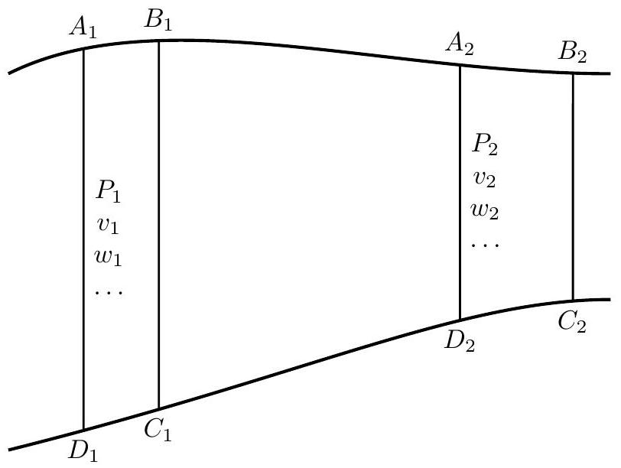
Figure 4 Tuyère
Le nombre de Mach est défini par $M=w/c$, où $c$ représente la vitesse du son. La vitesse du son est de plus liée à la température par $c=\sqrt{γrT}$.
d) Établir à partir des relations précédentes que
$$\frac{dw}{w}=−\frac{1}{γM^{2}}\frac{ dP}{P}$$
III.B.2) Conservation du débit
a) Exprimer le débit massique $q$ en fonction de $S,w$ et $v$.
b) Traduire la conservation de ce débit sous forme différentielle
$$a^{′′}dS+b^{′′}dw+c^{′′}dv=0$$
Exprimer $a^{′′},b^{′′}$ et $c^{′′}$.
III.B.3) Relation de Hugoniot
a) Déduire des résultats précédents la relation de Hugoniot :
$$\frac{dS}{S}=\left(M^{2}−1\right)\frac{dw}{w}$$
b) Discuter du signe de $dS$ en fonction de $M$ pour que le fluide accélère dans la tuyère.
III.B.4) Tuyère de Laval
La tuyère est convergente puis divergente. On appelle col la section de plus faible aire (figure 5). L'indice $e$ (respectivement $s$ et $c$ ) est relatif à l'état du gaz à l'entrée (respectivement à la sortie et au col ) de la tuyère. La vitesse $w_{e}$ en entrée de tuyère est négligeable.
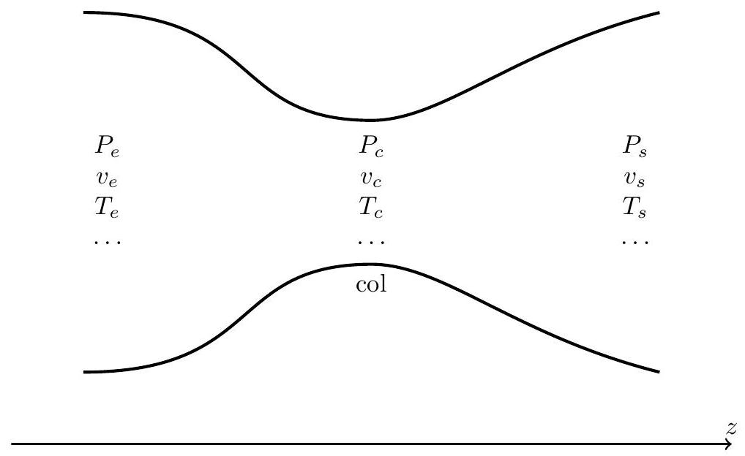
Figure 5 Tuyère de Laval
a) Quelle doit être la valeur $M_{s}$ de $M$ au col pour que le fluide puisse accélérer en chaque point de la tuyère ?
b) Tracer l'allure des courbes $w(z)$ et $P(z)$, en supposant $w(0)≃0$.
c) Montrer enfin que
$$w_{s}^{2}=\frac{2c_{e}^{2}}{γ−1}\left(1−{\left(\frac{P_{s}}{P_{e}}\right)}^{(γ−1/γ)}\right)$$
III.C - Propulsion
III.C.1) Poussée
La force de poussée subie par la fusée en réaction à l'éjection des gaz est donnée par $F_{P}=qw_{s}$. Pour la fusée Saturn V, les conditions en entrée de tuyère sont :
$$\begin{matrix}P_{e} & =67,5×{10}^{5} Pa \\ T_{e} & =3600 K\end{matrix}$$
a) Calculer la vitesse d'éjection $w_{s}$ des gaz pour $P_{s}={10}^{5} Pa,r=510 J⋅{ K}^{−1}⋅{ kg}^{−1}$ et $γ=1,2$.
La fusée possède 5 moteurs ayant chacun un débit $q=2,4×{10}^{3} kg⋅{ s}^{−1}$.
b) Calculer la poussée $F_{p}$ de la fusée.
III.C.2) Séquence de lancement
L'application du principe fondamental de la dynamique conduit, en négligeant les frottements, à
$$m(t)\frac{dv(t)}{dt}=F_{P}−m(t)g_{T}$$
avec $m(t)=m_{0}−q_{t}t$ où $m_{0}$ représente la masse initiale totale de la fusée Saturn V et $q_{t}=5q$ le débit éjecté total considéré comme constant.
a) Montrer que, si $v(0)=0$,
$$v(t)=−w_{s}ln⁡\left(\frac{m(t)}{m_{0}}\right)−g_{T}t$$
b) Montrer que l'altitude $H(t)$ atteinte est donnée, si $H(0)=0$, par
$$H(t)=w_{s}\frac{m_{0}}{q_{t}}\left[\frac{m(t)}{m_{0}}\left(ln⁡\left(\frac{m(t)}{m_{0}}\right)−1\right)+1\right]−g_{T}\frac{t^{2}}{2}$$
Note: Une primitive de $ln⁡(x)$ est $x(ln⁡x−1)$.
c) Application numérique : on donne $m_{0}=3000t$. La masse de carburant utilisée par le premier étage est $m_{c}=2000$ t et $q_{t}=5q$.
En déduire l'altitude et la vitesse atteinte grâce à cet étage, ainsi que la durée de cette phase, si tout le carburant est consommé.

